***“Año del Bicentenario, de la consolidación de nuestra Independencia, y de la conmemoración de las heroicas batallas de Junín y Ayacucho”***

**SOLICITO:** Absolución de Reclamo.

**Vilma, APAZA MAQUERA**, identificado con DNI. Nº 40670398, domiciliado en Jr. Alfonso Ugarte Nº 768, Distrito de Ilave, Provincia de El Collao, Departamento de Puno; con el debido respeto me presento a su digna dirección y expongo:

Que, teniendo conocimiento de los resultados preliminares de la convocatoria de **ENCARGATURA REGULAR DE CARGO DIRECTIVO SEGUNDA ETAPA – FASE I**; solicito se me recalifique mi expediente puesto que en los aspectos: Escala magisterial, Tiempo de servicio, Experiencia en el cargo) calificados por la comisión no corresponde el puntaje que me han asignado según los criterios de calificación de expedientes de la RVM Nº 147-2023-MINEDU.

**POR LO EXPUESTO:**

Ruego a Usted señora Directora acceder a mi petición por ser justo y legal.

Ilave, 20 de Marzo del 2024

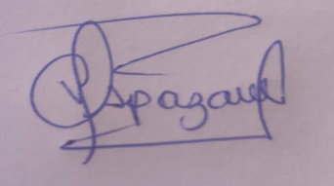

Prof. Vilma APAZA MAQUERA

40670398